Klasifikace dokumentu |  | BL - Restricted for internal use | TC ID / Revize |  | 00176388 / C
Statut dokumentu |  | Document Released | Číslo dokumentu |  | N/A
WBS kód |  | 6.3 - Vacuum Engineering
PBS kód |  | NENÍ DEFINOVÁNO v době schválení tohoto dokumentu.  Vakuový fitink z této rámcové smlouvy bude nakupován pro systémy laseru L4, Beam Transport a experimentální systémy v halách E1, E2, E3, E4, E5. PBS zařazení bude upřesněno v rámci vypisování dílčích objednávek z této rámcové smlouvy. PBS kód tak bude obsahovat některý z následujících text. řetězců: RA.L4, SE.BDS and E.E[x]
Projektové rozdělení dokumentace |  | Engineering & Scientific documents (E&S)
Typ Dokumentu |  | Specification (SP)
[RSD kategorie zařízení typu A]

RSD vakuový fitink 2018

TP18_051

Klíčová slova
fitink, komponenty, čištění, balení, ISO

 | Pracovní pozice |  |  | Jméno, Příjmení
Odpovědná osoba | Group Leader of Vacuum and Cryogenics |  |  | Lukáš Brabec
Připravil | Vacuum Engineer |  |  | Marek Rajdl

RSS TC ID/revize | Datum vytvoření RSS | Datum posledních úprav RSS | Systems Engineer
014299/A.001 | 10.07.2018 12:26 | 25.07.2018 12:26 | David Myslikovjan
014299/A.002 | 27.07.2018 13:20 | 27.07.2018 13:21 | David Myslikovjan
014299/A.003 | 06.08.2018 11:25 | 06.08.2018 11:26 | David Myslikovjan

Revize dokumentu
Jméno, Příjmení (revidujícícho) | Pracovní pozice | Datum | Podpis
Martin Laub | Chief Engineer | NOTICE (RSD product category A)
Lukáš Brabec | Group Leader of Vacuum and Cryogenicmarek.malys | NOTICE (RSD product category A)
Petr Procházka | Safety Coordinator | NOTICE (RSD product category A)
Viktor Fedosov | SE & Planning group leader;  Quality Manager (Appointed temporarily) | NOTICE (RSD product category A)

Schválení dokumentu
Jméno, Příjmení (schvalujícího) | Pracovní pozice | Datum | Podpis
Martin Laub | Chief Engineer

Historie revizí / Change Log
Č. změny | Změny provedl | Datum | Popis změny, Stránky, Kapitoly | TC rev.
1 | L. Brabec | 12.06.2018 | Vytvoření první verze RSD (RSD draft) | A
2 | D. Myslikovjan | 27.07.2018 | RSD aktualizace, verze pro interní revizi | B
3 | D. Myslikovjan | 06.08.2018 | Finální schválená verze | C

Obsah

1. Úvod 4
1.1. Účel dokumentu 4
1.2. Předmět dokumentu 4
1.3. Pojmy, Definice a Použité zkratky 5
1.4. Referenční dokumenty 5
1.5. Odkazy na normy nebo technické dokumenty 5
2. Obsah dodávky 6
3. Podmínky provozu 6
4. Obecné požadavky 6
4.1. Standardní komponenty 6
4.2. Potrubí 7
5. Obecné požadavky na dopravu a instalaci zařízení 9
6. Požadavky na bezpečnost zařízení 9
7. Požadavky na jakost zařízení 9
7.1. Obecné požadavky na jakost zařízení 9
7.2. Mezinárodní standardy 10

Úvod

Účel dokumentu
Tento dokument představuje technickou specifikaci (dále jen RSD; Requirements Specification Document) obsahující technické požadavky a omezující podmínky na požadované zařízení v rámci projektu ELI-Beamlines. Dokument může obsahovat i požadavky a identifikaci rozhraní zařízení (vybavení) s ostatními ELI výzkumnými technologiemi stejně jako se zařízením budovy ELI. Tato technická specifikace (RSD) také plní roli nadřazeného dokumentu pro dokumentaci technických požadavků, které je třeba řešit na nižší úrovni konstrukčního návrhu (designu).

Předmět dokumentu
Předmětem nákupu je vakuový fitink, který bude součástí vakuového systému (HV a UHV) v budově ELI-Beamlines.
Vakuový systém je součástí laserových systémů, vedení laserových svazků a experimentálních komor.
Vakuový fitink různých typů (ISO-K, ISO-KF a CF) se skládá ze spojovacích prvků, těsnění, přírub, potrubí, vlnovcových hadic aj.

Požadované zařízení/produkt NENÍ DEFINOVÁNO v PBS databázi v době schválení tohoto dokumentu. Vakuový fitink bude postupně objednáván na základě rámcové smlouvy uzavřené na konci výběrového řízení, jehož podkladem je mj. toto RSD. Fitink bude dodáván zejména pro systém laseru L4, systém vedení laserového svazku a experimentální systémy v halách E1, E2, E3, E4, E5. PBS zařazení bude upřesněno v rámci vypisování dílčích objednávek, přičemž PBS kód bude obsahovat některý z textových řetězců: RA.L4, SE.BDS and E.E[x].

RSD obsahuje následující požadavky na požadované zařízení (produkt): obsah dodávky, provozní požadavky, obecné funkční a výkonové požadavky a požadavky limitující konstrukční návrh, požadavky na transport a instalaci, požadavky na bezpečnost a na jakost dodávaného zařízení (produktu). Jedná se o zařízení kategorie typu A.

Kategorie zařízení (produktu) typu A představuje katalogové zařízení (produkt) bez nutnosti modifikací a bez nutnosti realizovat program ověřování (přezkoumání návrhu, vizuální kontrola, zkoušky) u Zadavatele dle aktuálních specifikací aplikací v rámci projektu ELI-Beamlines.
Všechny aktivity ověřování realizované Dodavatelem musí být provedeny v souladu s Dodavatelovým plánem výstupní kontroly (výstupní vizuální kontrolou a výstupními zkouškami). Interní postup přejímky zařízení (produktu) kategorie typu A musí být stanoven a aplikován před uvedením zařízení do provozu (fáze provozu).

Pojmy, Definice a Použité zkratky
Pro účely tohoto dokumentu jsou použity následující pojmy, zkratky a definice:

Zkratka | Pojem, definice
ELI | Extreme Light Infrastructure
E1-E6 | Experimentální haly 1-6
L1-L4 | Laserové haly 1-4
RSD | Requirement Specification Document (technická specifikace)
HV | High-Vacuum; česky Vysoké Vakuum je stupeň dosaženého a provozovaného vakua, kde tlak zbytkového plynu dosahuje hodnot 10⁻¹ - 10⁻⁵ Pa a počet molekul na cm³ se pohybuje v rozmezí 10¹³ - 10⁹
UHV | Ultra-High-Vacuum; česky Ultravysoké Vakuum je stupeň dosaženého a provozovaného vakua, kde tlak zbytkového plynu dosahuje hodnot 10⁻⁵ - 10⁻¹⁰ Pa a počet molekul na cm³ se pohybuje v rozmezí 10⁹ - 10⁴

Referenční dokumenty

Číslo dok. | Název dokumentu
RD-01 | TC#00176389-A_6.3_ES_SP_  RD-01_Fitink_Tabulka_predpokladana_cena_TP18_051

Odkazy na normy nebo technické dokumenty
V případě, že tento dokument obsahuje odkazy na normy nebo standardizované/ standardizační technické dokumenty, zadavatel umožňuje nabídnout také jiné rovnocenné řešení. Nabízí-li dodavatel jiné rovnocenné řešení, zadavatel neodmítne jeho nabídku, pokud dodavatel v nabídce vhodným prostředkem prokáže, že nabízené dodávky, služby nebo stavební práce splňují rovnocenným způsobem požadavky vymezené technickými podmínkami s využitím odkazu na normy nebo technické dokumenty.

Obsah dodávky

REQ-023709/A
Minimální a předpokládané množství komponent je specifikováno v referenčním dokumentu RSD č. TC#00176389/A.
REQ-023710/A
Součástí dodávky musí být:
- čištění;
- balení;
- a transport dodávaného zařízení (produktu).

Podmínky provozu

REQ-023711/A
Dodávané zboží vakuový fitink musí být určeno k provozu v následujících podmínkách:
- Vnitřní minimální tlak 10³ - 10⁻⁹ mbar;
- Vnější maximální tlak 10³ mbar;
- Teplota: 20±5 °C;
- Vlhkost: 40-80 %.

Obecné požadavky

Standardní komponenty

REQ-023712/A
Typy a rozměry komponent musí být v souladu s referenčním dokumentem RSD č. TC#00176389/A.
REQ-023713/A
Materiály jednotlivých komponent musí být v souladu s referenčním dokumentem RSD č. TC#00176389/A:
- Korozivzdorná ocel AISI 303;
- Korozivzdorná ocel AISI 304;
- Korozivzdorná ocel AISI 304L;
- Korozivzdorná ocel AISI 316L;
- Korozivzdorná ocel AISI 316 Ti;
- Hliníková slitina 380.0 (3.2162);
- Hliníková slitina 6026;
- Hliníková slitina 6061;
- Hliníková slitina 6081;
- Hliníková slitina 6082;
- Hliníková slitina 6061 T6;
- Hliníková slitina ADC 12;
- elastomer FPM;
- Měď OFHC (2.0040);
- Pozinkovaná ocel (Zinc-plate Steel);
- Poniklovaná ocel (Steel nickel plate);
- Slitina zinek-nikl (Zinc alloy nickel plated).
REQ-023714/A
Maximální netěsnost všech komponent musí být menší než
1·10⁻⁹ mbar·l·s⁻¹.
REQ-023715/A
Komponenty musí být vyčištěny a odmaštěny v souladu s vakuovým prostředím (prostředí laboratorního vakua nebo vakua dosahovaných ve vědeckých zařízeních apod.).
REQ-023716/A
Technologický postup čištění musí obsahovat ultrazvukové čištění.
REQ-023718/A
Těsnicí plochy musí být bez škrábanců a otřepů z výrobního procesu.
REQ-023719/A
Po kontrole stěrovým testem nesmí bílá tkanina vykazovat známky znečištění. Stěrový test bude proveden vytřením vnitřního povrchu náhodně vybraných komponentů bílou tkaninou namočenou v acetonu.
REQ-023720/A
Komponenty musí být baleny do plastových obalů.

Potrubí
REQ-023721/A
Délky potrubí L a světlosti potrubí DN musí být v souladu s přílohou s referenčním dokumentem RSD č. TC#00176389/A.
REQ-023722/A
Vakuová potrubí musí být na obou koncích opatřena přírubami typu ISO-K (dle normy ISO 1609).
REQ-023723/A
Vnitřní povrch potrubí musí mít drsnost Ra 0,8 μm nebo lepší (viz obr. 1).
REQ-023724/A
Svary musí být provedeny zevnitř.
REQ-023725/A
Vnější povrch musí být úpraven tryskáním nebo balotinováním.
REQ-023726/A
Geometrické tolerance musí být dle obr. 1.

REQ-023727/A
Příruby ISO-K musí být zakryty plastovou krytkou, která ochrání těsnící plochy proti poškození.
REQ-023728/A
Potrubí musí být vyčištěno a odmaštěno v souladu s vakuovým prostředím (prostředí laboratorního vakua nebo vakua dosahovaných ve vědeckých zařízeních apod.).
REQ-023729/A
Potrubí musí být baleno v čistých prostorách ISO 7.
REQ-023730/A
Těsnicí plochy musí být bez škrábanců a otřepů z výrobního procesu.
REQ-023731/A
Po kontrole stěrovým testem nesmí bílá tkanina vykazovat známky znečištění. Stěrový test bude proveden vytřením vnitřního povrchu náhodně vybraných komponentů bílou tkaninou namočenou v acetonu.
REQ-023732/A
Maximální netěsnost (lokální netěsnost) potrubí musí být lepší než 1·10⁻⁹ mbar·l·s⁻¹.
REQ-023733/A
Potrubí musí být zabaleno do plastové fólie.

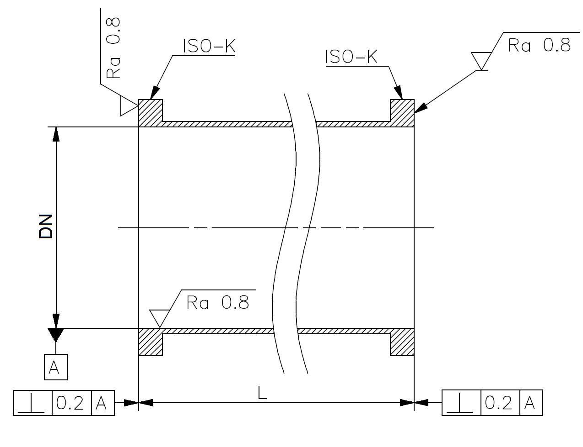
Obr. 1 - Vakuové potrubí

Obecné požadavky na dopravu a instalaci zařízení

REQ-023734/A
Vakuový fitink se musí dodat v ochranném obalu zabraňující poškození a znečištění.
REQ-023735/A
Doprava do konečného místa určení musí být zajištěna Dodavatelem.

Požadavky na bezpečnost zařízení

REQ-023736/A
Dodavatel musí poskytnout prohlášení o shodě pro každý typ výrobku, stanovují-li příslušné právní předpisy povinnost Dodavateli prohlášením o shodě pro účely prodeje zařízení na českém trhu disponovat.
Toto prohlášení musí být v takovém případě v souladu se zákonem č. 22/1997 Sb., ve znění pozdějších předpisů (např. zákon č. 91/2016 Sb.).

Požadavky na jakost zařízení

Obecné požadavky na jakost zařízení

REQ-023737/A
Dodavatel musí dodat technickou dokumentaci vztahující se k dodanému zařízení (produktu). Minimálně je požadován technický list.
Pozn.: Pokud dodavatel nebo výrobce předepisuje pokyny, podmínky, informace apod. nezbytné pro zajištění odpovídající jakosti produktu a/nebo zachování podmínek záruky, musí je tato technická dokumentace obsahovat.
REQ-023971/A
Dodavatel musí poskytnout informace o provedené výstupní kontrole zařízení (produktu). Tato informace musí minimálně obsahovat prohlášení o provedení výstupní kontroly a prohlášení o shodě produktu s technickými požadavky definovanými v RSD na zařízení a o kompletností zařízení.
POZN.: Alternativně může Dodavatel poskytnout takové informace, které budou dostatečně podrobné, aby prokázaly splnění všech požadavků stanovených v tomto dokumentu (jako jsou např. katalogové/technické listy, manuál pro uživatele nebo jiná obdobná dokumentace).

REQ-023738/A
Dodavatel musí vytvořit a udržovat systém řízení neshody kompatibilní s ČSN EN ISO 9001 (ekvivalent EN ISO 9001).

Mezinárodní standardy

REQ-023739/A
Dodané vakuové komponenty, potrubí musí splňovat následující standardy:
- ISO 1609:1986 - Vacuum technology - Flange dimension;
- ISO 2861:2013 - Vacuum technology - Dimensions of clamped - type quick-release couplings;
- ISO 3669: 1986 - Vacuum technology - Bakable flanges – Dimensions;
- ISO/TS 3669-2:2007 - Vacuum technology - Bakable flanges: Dimensions of knife-edge flanges.

